

**Колледж космического машиностроения и технологий**

**ЭКЗАМЕН**

Каулин Сергей Алексеевич, ИС2-20, Экзаменационный билет №20 по ПМ.01 Эксплуатация

информационных систем, специальность 09.02.04 Информационные системы

(по отраслям).

**Итоговый отчет**

**GitHub репозиторий:**

[**https://github.com/BounerMX/ekzam**](https://github.com/BounerMX/ekzam)



**Содержание**

**1.** **Жизненный цикл** 4

**2.** **Функциональные и технические требование к ИС.** 6

**3.** **Сценарий работы программы с использованием UML, диаграммы классов, диаграммы компонентов, модель TO -BE** 10

**4.** **База данных, инфологические и даталогические модели** 13

**5.** **Интерфейс пользователя, экранные формы и отчеты** 23

**6.** **Инструменты разработки ИС** 26

**7.** **Главный модуль** 27

**8.** **Политика безопасности и тестирование** 29

# **Жизненный цикл**

При внедрении информационной системы выбрана каскадная модель жизненного цикла. В данной модели описано четкое определение требований а также процесс разработки выглядит как поэтапное проектирование. Ниже представлена каскадная модель жизненного цикла (рисунок 1).

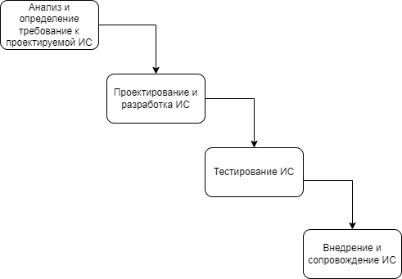

Рисунок 1. Модель жизненного цикла

Описание всех этапов и операций:

1. Анализ и определение требований: На этом этапе проводится детальный анализ требований фирмы и определение функциональных и нефункциональных требований к разрабатываемому программному обеспечению. Важно учесть особенности согласования и подписания документов в процессе определения требований.
2. Проектирование и разработка: На этом этапе разрабатывается архитектура системы, создаются детальные технические спецификации и проектируется пользовательский интерфейс. Расположение офисов на разных станциях метро может потребовать учета сетевой инфраструктуры и взаимодействия между офисами. В качестве разработки выполняется написание программного кода и создание компонентов системы. Разработчики могут работать в каждом офисе над своими задачами и компонентами, при этом соблюдая требования и спецификации, определенные на предыдущих этапах.
3. Тестирование: Этап тестирования включает проверку функциональности и соответствия системы требованиям. Важно учесть, что согласование и подписание документов могут занять определенное время, поэтому необходимо планировать тестирование с учетом этой задержки.
4. Внедрение и сопровождение: После успешного завершения тестирования происходит внедрение системы в рабочую среду фирмы. При этом следует учесть, что возможные срывы договоров могут повлиять на сроки и процесс внедрения. После внедрения системы осуществляется ее сопровождение, включая поддержку, исправление ошибок и обновления.

# **Функциональные и технические требование к ИС.**

Функциональные требования к ИС:

* Добавлять новые данные в базу данных.
* Редактировать данные из базы данных
* Удалять данные из базы данных
* Управление клиентами и партнерами. Система должна предоставлять возможность управления базой данных клиентов и партнеров, включая контактные данные, историю взаимодействия, договоры и сделки.
* Управление персоналом. Система должна содержать информацию о сотрудниках, их должностях, зарплатах, отпусках, рабочих часах.
* Отчетность и аналитика. Предоставление различных отчетов, аналитических данных, статистики и показателей, которые помогут принимать управленческие решения.
* Безопасность данных Защита данных и ограничение прав доступа к информации для разных пользовательских групп.
* Резервное копирование и восстановление Механизмы регулярного резервного копирования данных и возможность восстановления базы при необходимости.

Требования к данным, ограничение по длине и по типу данных

Таблица 1.Типы данных

| **№ п/п** | **Наименование** | **Тип данных** | **Длина** |
| --- | --- | --- | --- |
|  | ФИО | Стандартный реквизит |  |
|  | Должность | ПеречислениеСсылка.Должности |  |
|  | НомерТелефона | Число | 11 |
|  | ПаспортныеДанные(Табл.часть) |  |  |
|  | Серия | Число | 4 |
|  | Номер | Число | 6 |
|  | ДатаВыдачи | Дата |  |
|  | КемВыдан | Строка | 0 |
|  | КодПодразделения | Строка | 7 |
|  | Пол | Строка | 10 |
|  | МестоЖительства | Строка | 0 |
|  | СемейноеПоложение(Табл.часть) |  |  |
|  | Статус | Строка | 10 |
|  | ФИО | Строка | 0 |
|  | НомерТелефона | Число | 0 |
|  | Дети (Табл.часть) |  |  |
|  | ФИО | Строка | 0 |
|  | Пол | Строка | 10 |
|  | СуммаЗаказа | Число | 10 |
|  | ОформлениеЗаказа(Табл.часть) |  |  |
|  | НаименованиеТовара | СправочникСсылка.Номенклатура |  |
|  | ФИОКлиента | СправочникСсылка.Клиенты |  |
|  | Цена | Число | 10 |
|  | Количество | Число | 10 |
|  | Сумма | Число | 10 |
|  | ПунктВыдачи | СправочникСсылка.ПунктыВыдачи |  |
|  | СпособОплаты | ПеречислениеСсылка.СпособОплаты |  |
|  | Адрес | Строка | 150 |
|  | СоставСотрудников(Табл.часть) |  |  |
|  | ФИО | СправочникСсылка.Сотрудники |  |
|  | Должность | ПеречислениеСсылка.Должности |  |
|  | Адрес | Строка | 150 |
|  | ФИО | Стандартный реквизит |  |
|  | Телефон | Число | 11 |
|  | ФИЗЛицо(Табл.часть) |  |  |
|  | ФИО | Строка | 0 |
|  | Адрес | Строка | 0 |
|  | Серия | Число | 4 |
|  | Номер | Число | 6 |
|  | Должность | ПеречислениеСсылка.Должности |  |
|  | Сумма | Число | 10 |
|  | ФИО | СправочникСсылка.Сотрудники |  |
|  | Номенклатура | СправочникСсылка.Номенклатура |  |
|  | ДатаПоступления | Дата |  |
|  | Статус | ПеречислениеСсылка.Статус |  |

Технические требования к ИС:

1. Процессор: Intel Core i3 или аналогичный процессор от другого производителя.
2. Оперативная память: 4 ГБ и более.
3. Жесткий диск: 10 ГБ свободного места для установки и работы программы.
4. Графический адаптер: поддерживающий разрешение экрана не ниже 1024x768 пикселей.
5. Операционная система: Windows 7, 8 или 10 (32-бит или 64-бит).
6. Монитор DELL
7. Компьютерная мышка Logitech
8. Клавиатура Logitech

# **Сценарий работы программы с использованием UML, диаграммы классов, диаграммы компонентов, модель TO -BE**

Диаграмма классов.

Диаграмма классов — структурная диаграмма языка моделирования UML, демонстрирующая общую структуру иерархии классов системы, их коопераций, атрибутов (полей), методов, интерфейсов и взаимосвязей (отношений) между ними. Широко применяется не только для документирования и визуализации, но также для конструирования посредством прямого или обратного проектирования. Данная диаграмма представлена ниже (рисунок 2).

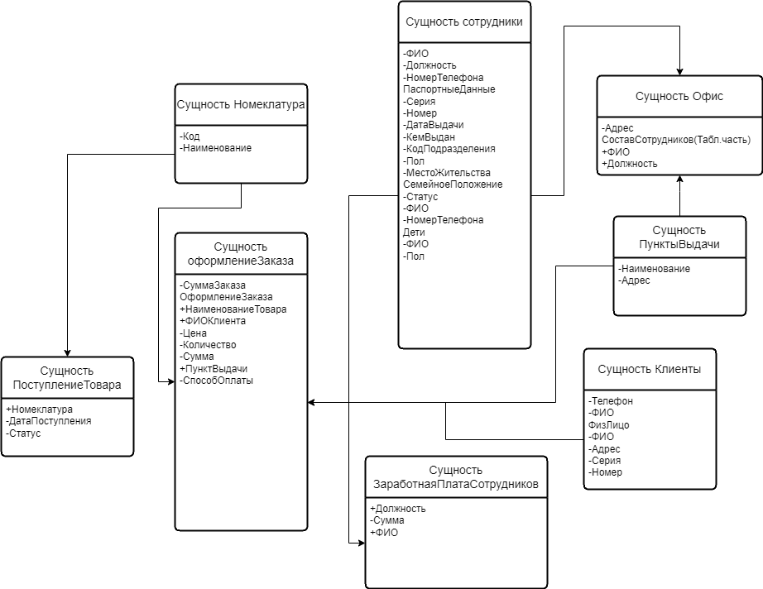

Рисунок 2. Диаграмма классов

Диаграмма компонентов — элемент языка моделирования UML, статическая структурная диаграмма, которая показывает разбиение программной системы на структурные компоненты и связи (зависимости) между компонентами. В качестве физических компонентов могут выступать

файлы, библиотеки, модули, исполняемые файлы, пакеты и т. п. Ниже представлена данная диаграмма (Рисунок 3).

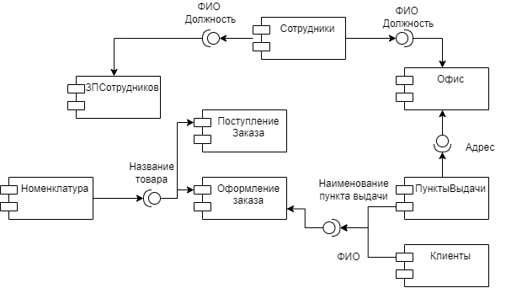

Рисунок 3. Диаграмма компонентов

Модель To-be (рисунок 4) представляет собой концептуальную модель, которая описывает желаемое будущее состояние организации, процессов или системы после внесения изменений. Эта модель служит основой для разработки и реализации улучшений, оптимизации бизнес-процессов и достижения поставленных целей.

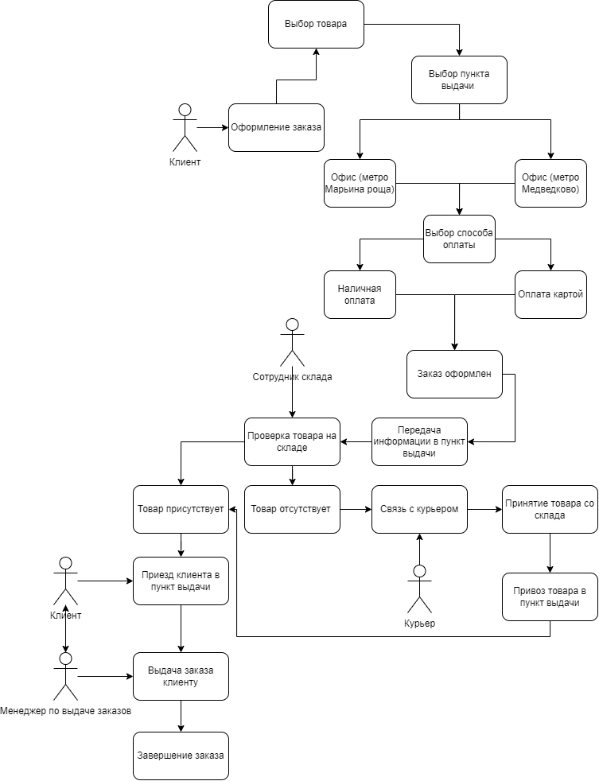

Рисунок 4. Модель TO-BE

# **База данных, инфологические и даталогические модели**

Интеллекткарта (рисунок 5) – метод записи, позволяющий структурировать информацию, вычленить самое главное, визуально отобразить взаимосвязи разных фрагментов. Состоит из центральной идеи, нескольких уровней и вспомогательных элементов.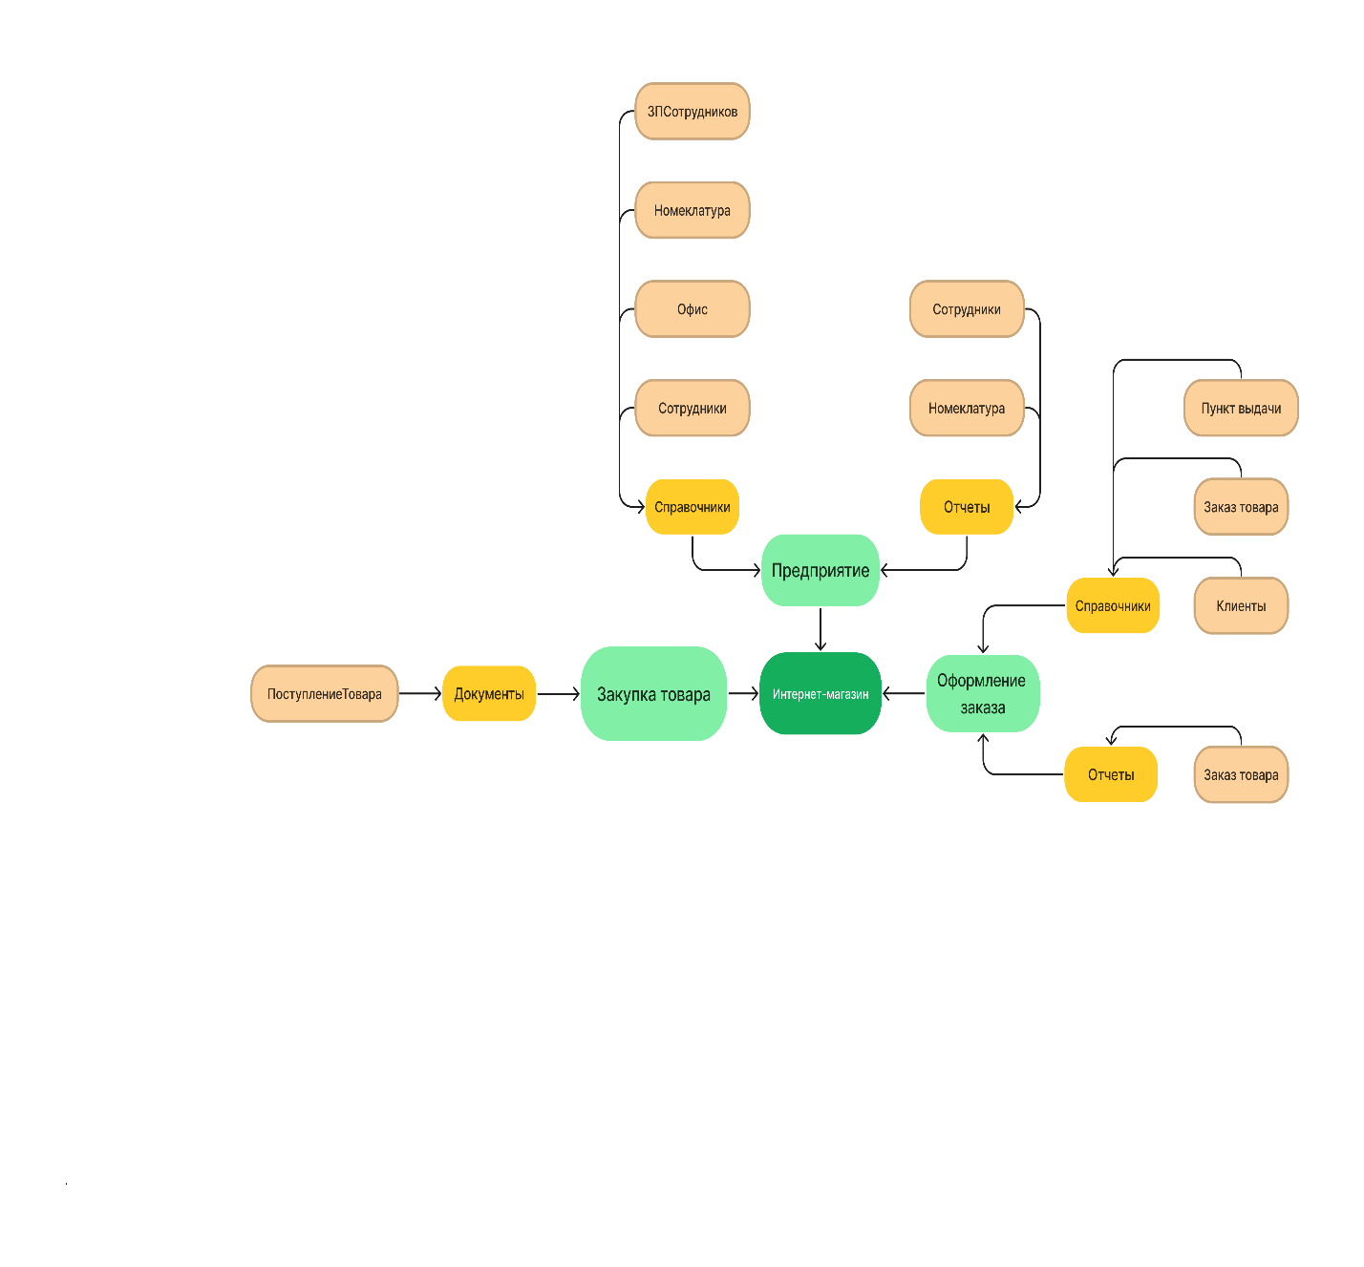

Рисунок 5. Интеллектуальная карта

Состав интеллектуальной карты:

Закупка товара – в данной подсистеме располагаются элементы которые отвечают за закупку товара. В данную подсистему входит документ – “ПоступлениеТовара”

Предприятие – в данной подсистеме располагаются элементы отвечающие за структуру организации. В данную подсистему входят – Справочники (ЗПСотрудников,Номенклатура,Офис,Сотрудники) и отчеты(Номенклатура,Сотрудники)

Оформление заказа – в данной подсистеме располагаются элементы отвечающие за оформление заказа со стороны клиента. В данную подсистему входят – Справочники(Клиенты,ЗаказТовара,ПунктВыдачи) и отчет(ЗаказТовара)

Инфологическая модель (рисунок 6) данных играет важную роль в проектировании баз данных и предоставляет основу для разработки физической модели данных. Физическая модель данных, в свою очередь, описывает специфическую реализацию базы данных на определенной платформе или системе управления базами данных (СУБД).

Инфологическая модель данных представляет собой абстракцию, которая предоставляет высокоуровневое представление данных и их взаимосвязей. Она позволяет логически описать структуру и организацию данных в системе. Далее представлены все сущности и реквизиты, включенные в них:

* Заказ товара
  + Поступление товара
  + Цены на услуги
* Оформление заказа
  + Клиенты
  + Оформление заказа
  + Пункты выдачи
  + Цены на номернклатуру
* Предприятие
  + Заработная плата сотрудников
  + Номенклатура
  + Офис
  + Сотрудники
  + Цены на услуги

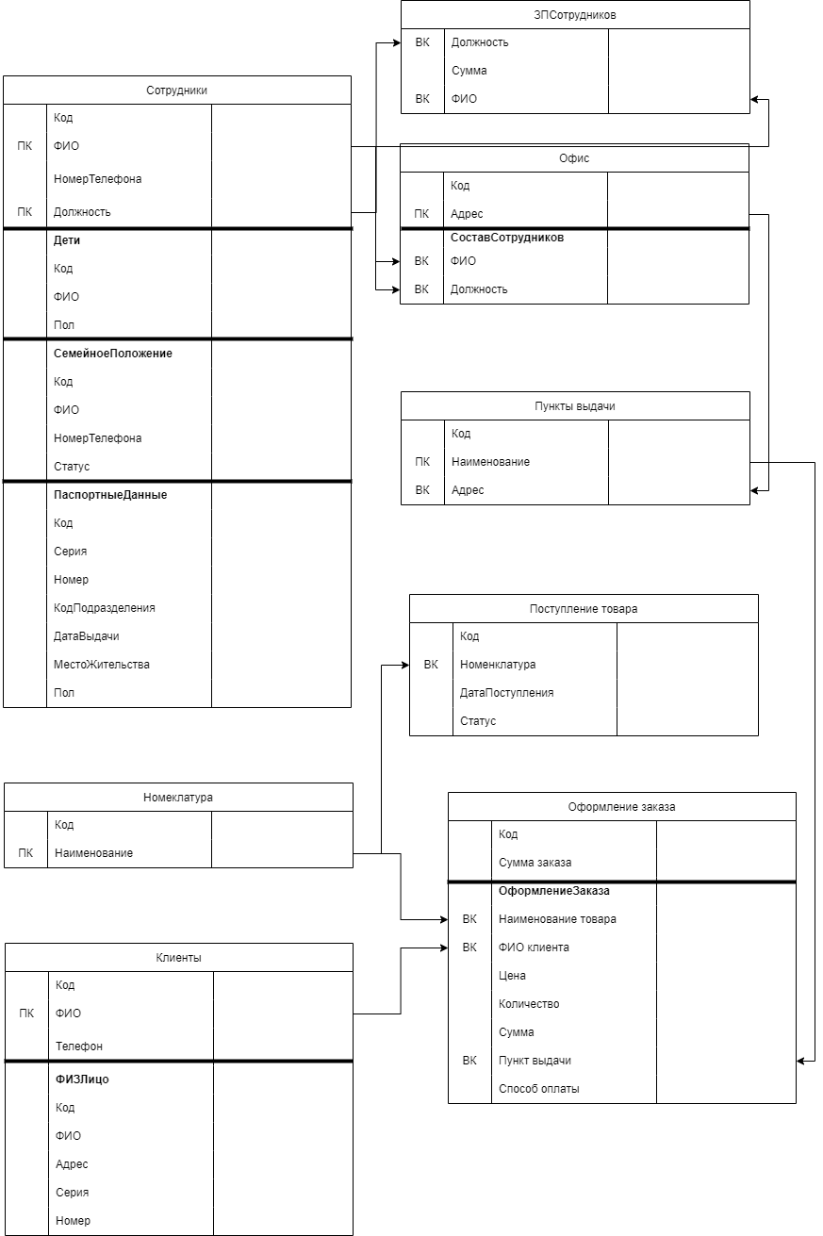

Рисунок 6. Инфологическая модель

На данной модели представлены все связи с сущностями.

Таблица 2. Состав реквизитов в сущностях

| **№ п/п** | **Наименование** | **Тип данных** | **Длина** |
| --- | --- | --- | --- |
|  | ФИО | Стандартный реквизит |  |
|  | Должность | ПеречислениеСсылка.Должности |  |
|  | НомерТелефона | Число | 11 |
|  | ПаспортныеДанные(Табл.часть) |  |  |
|  | Серия | Число | 4 |
|  | Номер | Число | 6 |
|  | ДатаВыдачи | Дата |  |
|  | КемВыдан | Строка | 0 |
|  | КодПодразделения | Строка | 7 |
|  | Пол | Строка | 10 |
|  | МестоЖительства | Строка | 0 |
|  | СемейноеПоложение(Табл.часть) |  |  |
|  | Статус | Строка | 10 |
|  | ФИО | Строка | 0 |
|  | НомерТелефона | Число | 0 |
|  | Дети (Табл.часть) |  |  |
|  | ФИО | Строка | 0 |
|  | Пол | Строка | 10 |
|  | СуммаЗаказа | Число | 10 |
|  | ОформлениеЗаказа(Табл.часть) |  |  |
|  | НаименованиеТовара | СправочникСсылка.Номенклатура |  |
|  | ФИОКлиента | СправочникСсылка.Клиенты |  |
|  | Цена | Число | 10 |
|  | Количество | Число | 10 |
|  | Сумма | Число | 10 |
|  | ПунктВыдачи | СправочникСсылка.ПунктыВыдачи |  |
|  | СпособОплаты | ПеречислениеСсылка.СпособОплаты |  |
|  | Адрес | Строка | 150 |
|  | СоставСотрудников(Табл.часть) |  |  |
|  | ФИО | СправочникСсылка.Сотрудники |  |
|  | Должность | ПеречислениеСсылка.Должности |  |
|  | Адрес | Строка | 150 |
|  | ФИО | Стандартный реквизит |  |
|  | Телефон | Число | 11 |
|  | ФИЗЛицо(Табл.часть) |  |  |
|  | ФИО | Строка | 0 |
|  | Адрес | Строка | 0 |
|  | Серия | Число | 4 |
|  | Номер | Число | 6 |
|  | Должность | ПеречислениеСсылка.Должности |  |
|  | Сумма | Число | 10 |
|  | ФИО | СправочникСсылка.Сотрудники |  |
|  | Номенклатура | СправочникСсылка.Номенклатура |  |
|  | ДатаПоступления | Дата |  |
|  | Статус | ПеречислениеСсылка.Статус |  |

Аналогично инфологической модели данных, построена даталогическая модель данных. Даталогическая модель (Рисунок 7) – это модель логического уровня системы, представляющая собой отображение логических связей между элементами базы данных в среде конкретной СУБД.Исходными данными для даталогического проектирования является инфологическая модель предметной области.Конечным результатом даталогического проектирования является описание логической структуры базы данных на языке описания данных, поддерживаемом конкретной СУБД.

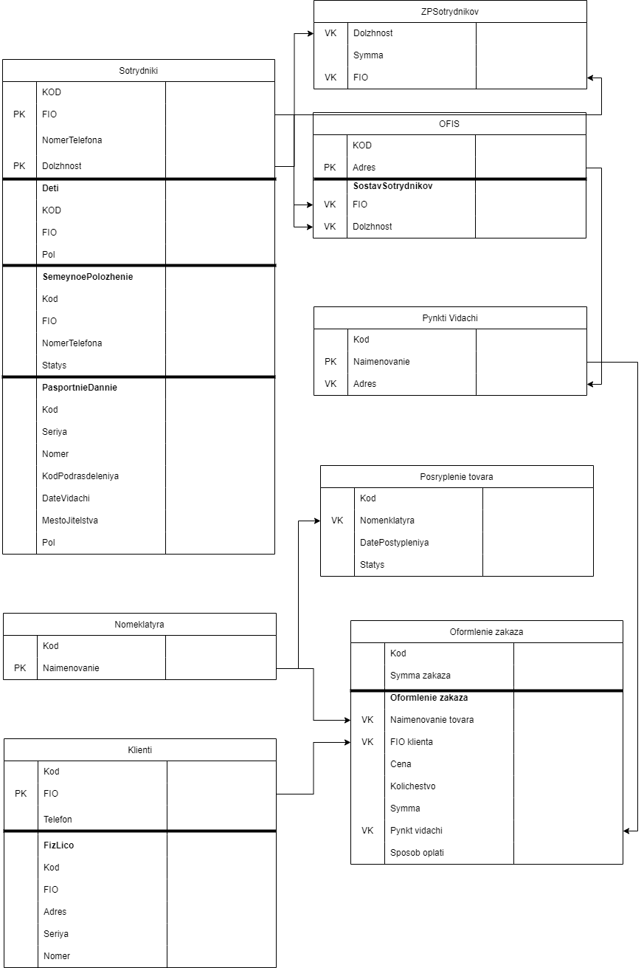

Рисунок 7. Даталогическая модель

Таблица 3. Данные даталогической модели

| **Наименование** | **Описание** | **Тип данных** | **Ограничение** |
| --- | --- | --- | --- |
| Таблица «Sotrydniki» | | | |
| Kod | Код | Int |  |
| FIO | ФИО сотрудника | String | Primary key |
| NomerTelefona | Номер телефона | Int |  |
| Dolzhnost | Должность | String | Primary key |
| Deti (tabular part) | Табличная часть (дети) |  |  |
| Kod | Код | Int |  |
| FIO | ФИО ребенка | String |  |
| Pol | Пол ребенка | String |  |
| SemeynoePolozhenie(tabular part) | Табличная часть (семейное положение) |  |  |
| Kod | Код | Int |  |
| FIO | ФИО мужа/жены | String |  |
| NomerTelefona | Номер телефона | Int |  |
| Statys | Статус | String |  |
| PasportnieDannie(tabular part) | Табличная часть (паспортные данные) |  |  |
| Kod | Код | Int |  |
| Seriya | Серия | Int |  |
| Nomer | Номер | Int |  |
| KodPodrasdeleniya | Код подразделения | Int |  |
| DateVidachi | Дата выдачи | Date |  |
| MestoJitelstva | Место жительства | String |  |
| Pol | Пол | String |  |
| Таблица «ZPSotrydnikov» | | | |
| Id | Код | Int |  |
| Dolzhnost | Должность сотрудника | String | Forenge key |
| Symma | Сумма | Int |  |
| FIO | ФИО сотрудника | String | Forenge key |
| Таблица «OFIS» | | | |
| Id | Код | Int |  |
| Adres | Адрес офиса | String | Primary key |
| SostavSotrydnikov(tabular part) | Табличная часть (состав сотрудников) |  |  |
| FIO | ФИО сотрудника | String | Forenge key |
| Dolzhnost | Долность | String | Forenge key |
| Таблица «Pynkti Vidachi» | | | |
| Kod | Код | Int |  |
| Naimenovanie | Наименование пункта выдачи | String | Primary key |
| Adres | Адрес | String | Forenge key |
| Таблица «Posryplenie tovara» | | | |
| Kod | Код | Int |  |
| Nomenklatyra | Наименование товара | String | Forenge key |
| DatePostypleniya | Дата поступления | Date |  |
| Statys | Статус | String |  |
| Таблица «Nomeklatyra» | | | |
| Kod | Код | Int |  |
| Naimenovanie | Наименование товара | String | Primary key |
| Таблица «Oformlenie zakaza» | | | |
| Kod | Код | Int |  |
| Symma zakaza | Сумма заказа | Int |  |
| Oformlenie zakaza(tabular part) | Табличная часть (оформление заказа) |  |  |
| Naimenovanie tovara | Наименование товара | String | Forenge key |
| FIO klienta | ФИО клиента | String | Forenge key |
| Cena | Цена | Int |  |
| Kolichestvo | Количество | Int |  |
| Symma | Сумма | Int |  |
| Pynkt vidachi | Пункт выдачи | String | Forenge key |
| Sposob oplati | Способ оплаты | String |  |
| Таблица «Klienti» | | | |
| Kod | Код | Int |  |
| FIO | ФИО клиента | String | Primary key |
| Telefon | Телефон | Int |  |
| FizLico(tabular part) | Табличная часть (ФизЛицо) |  |  |
| Kod | Код | Int |  |
| FIO | ФИО | String |  |
| Adres | Адрес | String |  |
| Seriya | Серия | Int |  |
| Nomer | Номер |  |  |

# **Интерфейс пользователя, экранные формы и отчеты**

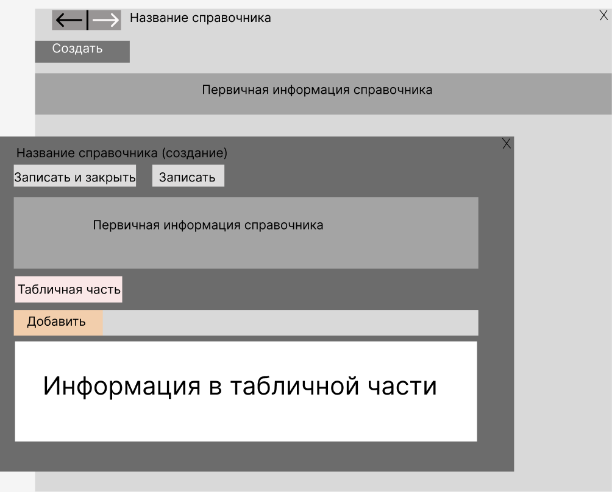

Рисунок 8. Интерфейс справочника

Справочник (рисунок 8) предназначен для хранения справочной информации об однотипных объектах и представляет собой список, заполняемый пользователем на этапе исполнения прикладного решения

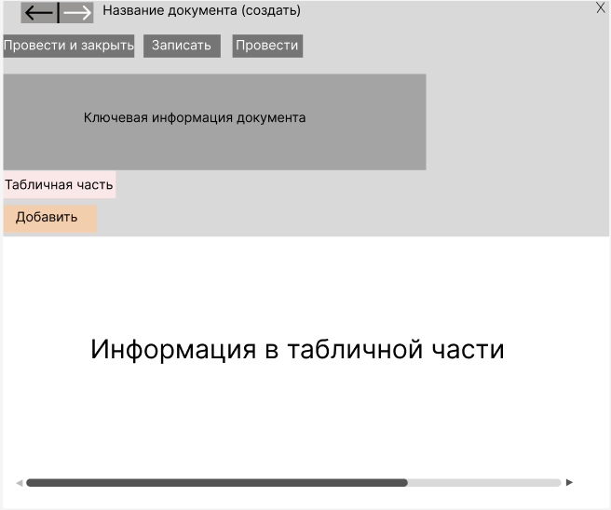

Рисунок 9. Интерфейс документа

Документы в 1С — это электронные аналоги обычных бумажных документов, одно из основных понятий системы 1С:Предприятие (рисунок 9). При помощи документов организуется ввод в систему информации о совершаемых хозяйственных операциях, а также ее просмотр и корректировка.

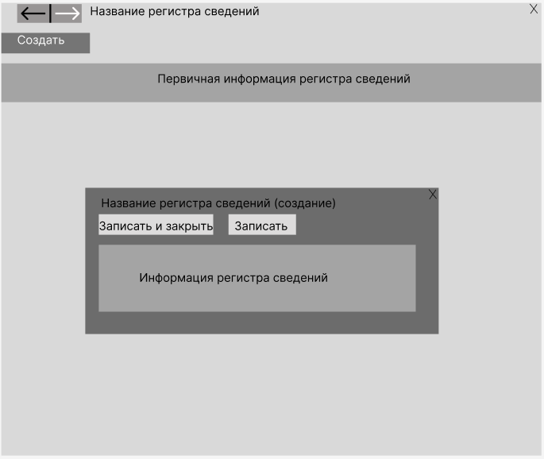

Рисунок 10. Интерфейс регистра сведений

Регистры сведений (Рисунок 10) — это прикладные объекты конфигурации. Они позволяют хранить в прикладном решении произвольные данные в разрезе нескольких измерений. Информация в регистре сведений хранится в виде записей, каждая из которых содержит значения измерений и соответствующие им значения ресурсов.

# **Инструменты разработки ИС**

Выбор использования 1C:Предприятие в качестве инструментов для разработки информационной системы обоснован следующими причинами:

1C:Предприятие предоставляет возможности для автоматизации различных бизнес-процессов предприятия. Это включает бухгалтерский и управленческий учет (включая зарплату и кадровый учет), а также экономическую и организационную деятельность. Все необходимые компоненты уже включены в базовую поставку, что является преимуществом для пользователя. Приобретая любую конфигурацию, пользователь получает доступ ко всем возможностям платформы, включая использование бухгалтерских счетов и проведение периодических расчетов.

Серверная компонента 1C:Предприятие может работать на операционной системе Linux и использовать PostgreSQL в качестве базы данных. Это позволяет выбирать оптимальное окружение для развертывания информационной системы и использовать открытые технологии.

Таким образом, использование 1C:Предприятие обеспечивает широкий функционал для автоматизации бизнес-процессов, включает все необходимые компоненты и предоставляет гибкость выбора операционной системы и базы данных для разработки информационной системы.

# **Главный модуль**

Анализ требований:

Провести детальное изучение требований к информационной системе интернет-магазина, включая функциональные и нефункциональные требования.

Определить основные бизнес-процессы, которые должны быть поддержаны модулем.

Выявить необходимые интеграции с другими модулями или внешними системами.

Проектирование архитектуры:

Определить структуру и компоненты главного модуля, учитывая требования и функциональность.

Разработать схему базы данных, определить сущности и связи между ними.

Разработать интерфейсы и взаимодействие модуля с другими модулями или системами.

Разработка основных функций:

Реализовать функции управления заказами, включая добавление, удаление и изменение информации о заказах.

Создать механизм управления складскими запасами, отслеживание поступления и отгрузки товаров

Разработать функциональность обработки заказов, включая прием заказов, управление статусами заказов и генерацию отчетов.

Разработка пользовательского интерфейса:

Создать удобный и интуитивно понятный интерфейс для взаимодействия с главным модулем.

Обеспечить возможность поиска книг по различным критериям, фильтрации и сортировке результатов.

Разработать интерфейс для управления заказами и отображения информации о пунктах выдачи.

Тестирование и отладка:

Провести тестирование модуля на соответствие требованиям и обеспечение

Корректной работы всех функций.

Выявить и устранить возможные ошибки и неполадки.

Провести нагрузочное и производительное тестирование для проверки стабильности и производительности модуля.

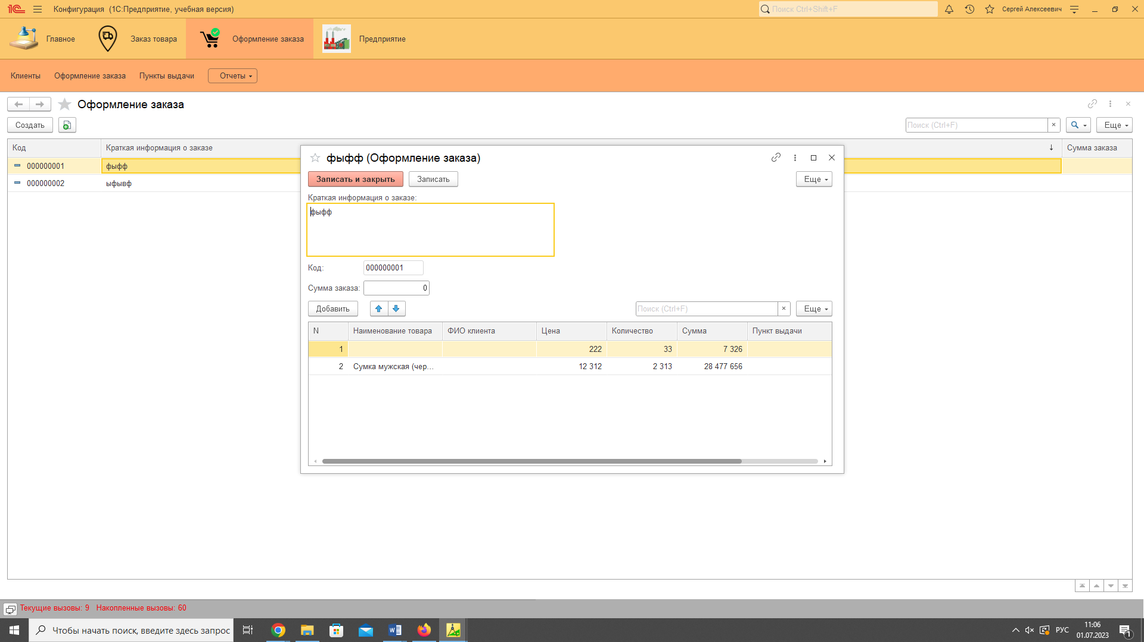

Рисунок 11. Главный модуль

# **Политика безопасности и тестирование**

Политика безопасности для информационной системы и базы данных страховой компании должна учитывать особенности данной отрасли и необходимость защиты конфиденциальных данных клиентов:

Аутентификация и авторизация:

- Все пользователи должны проходить процесс аутентификации, используя уникальные идентификаторы (логин и пароль, двухфакторную аутентификацию и т.д.).

- Реализовать строгую систему авторизации, которая определяет права доступа пользователей на основе их ролей и обязанностей в компании.

- Регулярно обновлять и пересматривать права доступа пользователей, исключая неактивных пользователей или тех, кому больше не требуется доступ.

Шифрование и защита данных:

- Применять сильное шифрование при передаче конфиденциальных данных через сеть, используя протоколы SSL/TLS или другие современные методы шифрования.

- Хранить конфиденциальные данные (личная информация клиентов, данные о страховых полисах) в базе данных, защищенной шифрованием на уровне хранения (полное или частичное шифрование данных).

- Защищать учетные данные и пароли пользователей с помощью хэширования или солей, чтобы предотвратить несанкционированный доступ к учетным записям.

Резервное копирование и восстановление:

- Регулярно создавать резервные копии базы данных и проверять их целостность.

- Хранить резервные копии в отдельном и безопасном месте, отделенном от основной базы данных.

- Тестировать процедуры восстановления, чтобы убедиться в возможности быстрого и точного восстановления данных в случае сбоев или чрезвычайных ситуаций.

Мониторинг и аудит:

- Установить систему мониторинга, которая будет отслеживать активности в информационной системе и базе данных, включая доступ, изменение данных и другие важные события.

- Регулярно анализировать журналы событий для обнаружения подозрительной активности, нарушений безопасности или попыток несанкционированного доступа.

-Проводить регулярные аудиты системы безопасности для оценки эффективности политик и процедур безопасности и выявления уязвимостей.

Физическая безопасность:

- Обеспечить физическую безопасность серверов и оборудования, содержащих базу данных, включая ограниченный доступ к помещениям, контроль доступа и видеонаблюдение.

- Ограничить физический доступ к серверам и оборудованию только авторизованным персоналом с соответствующими полномочиями.

Обучение и осведомленность:

- Проводить обучение персонала о политике безопасности, правилах использования системы и методах предотвращения угроз информационной безопасности.

- Повышать осведомленность сотрудников о социальной инженерии, фишинге и других методах атак, чтобы снизить риск несанкционированного доступа или утечки данных.

Обновление и мониторинг программного обеспечения:

- Регулярно обновлять и патчить программное обеспечение, используемое в информационной системе и базе данных, для исправления уязвимостей и поддержания безопасности.

- Установить систему мониторинга уязвимостей, чтобы обнаруживать и реагировать на новые угрозы и уязвимости программного обеспечения.

Это только общий набор мер безопасности, и реальная политика должна быть адаптирована к конкретным требованиям и угрозам страховой компании.

Тест кейс «Оформление заказа»

|  |  |
| --- | --- |
| **Действие** | **Ожидаемый результат** |
| Нажимаем кнопку создать | Появляется на экране форма которую необходимо заполнить |
| Ввод краткой информации о заказе | Появление новой информации на форме |
| Подсчет суммы заказа | Появление суммы заказа на форме |
| Нажимаем кнопку добавить табличную часть | Появление табличной части |
| Ввод всей информации в табличные части | Заполнены все реквизиты табличной части |
| Нажатие на кнопку записать и закрыть | Информация записывается и форма закрывается |

Тест кейс «Добавление сотрудника»

|  |  |
| --- | --- |
| **Действие** | **Ожидаемый результат** |
| Ввод ФИО | ФИО в строке |
| Ввод личных данных | Личные данные в строке |

Тест кейс «Формирование отчета по номенклатуре»

|  |  |
| --- | --- |
| **Действие** | **Ожидаемый результат** |
| Заход в отчеты | Появление формы отчета |
| Нажатие на кнопку сформировать | Появление всей информации по номенклатуре |